中國文化大學【教學實踐教師專業成長社群】活動紀錄表
填表日期：111年 10月 7日
社群名稱 | 教學實踐教師專業成長社群
召集人 | 陳潁峯 | 系所／職稱 |  | 行政管理學系/副教授
活動主題 | 籌設公民電廠心路歷程分享
活動日期 | 111年 10月 4日 | 活動地點 |  |  | 大成317教室/Team線上會議
活動時間 | 12時10分至 13時10 分 | 與會人數 |  |  | 社群出席成員： 4 人
 |  |  |  |  | 非社群出席成員： 11 人
活動報導  （活動方式或內容簡述） | 講者是吳玉茹小姐，這次來跟我們分享他在籌設公民電廠的心路歷程，講者本身是在宜蘭作社區創生與公民電廠，也以個人資歷推動宜蘭的水力電廠，因為自己有成立自媒體，也是記者的關係，有更接近在地更認識宜蘭這個地方發展綠能，也幫自己的家鄉找到更有附加價值的地方。也在109年能源局提供了再生能源補助，幫蘭陽溪申請了補助。
執行成效 | 吳玉茹分享了他所籌設的公民電廠，有「匏杓崙公民電廠」「天送幸福綠電」等，像是今年註冊完成的「匏杓崙公民電廠」是小礁溪在以前是還未很發達時有一種民生用水文化資產，是分水缸，接到水後慢慢分給每戶住家，到現在還有幾戶住家是以這種方式接水，再來它也是種蘭花時灌溉的場域，而且附近在晚間時有螢火蟲，所以講者就想要設立小水力，順便也把這裡規劃為觀光地帶，幫許多地方增加了粉多附加價值。分享到最後也有老師提問，像是謝雨潔老師就有問講者在執行計畫中有遇到什麼困難等。
活動照片 | 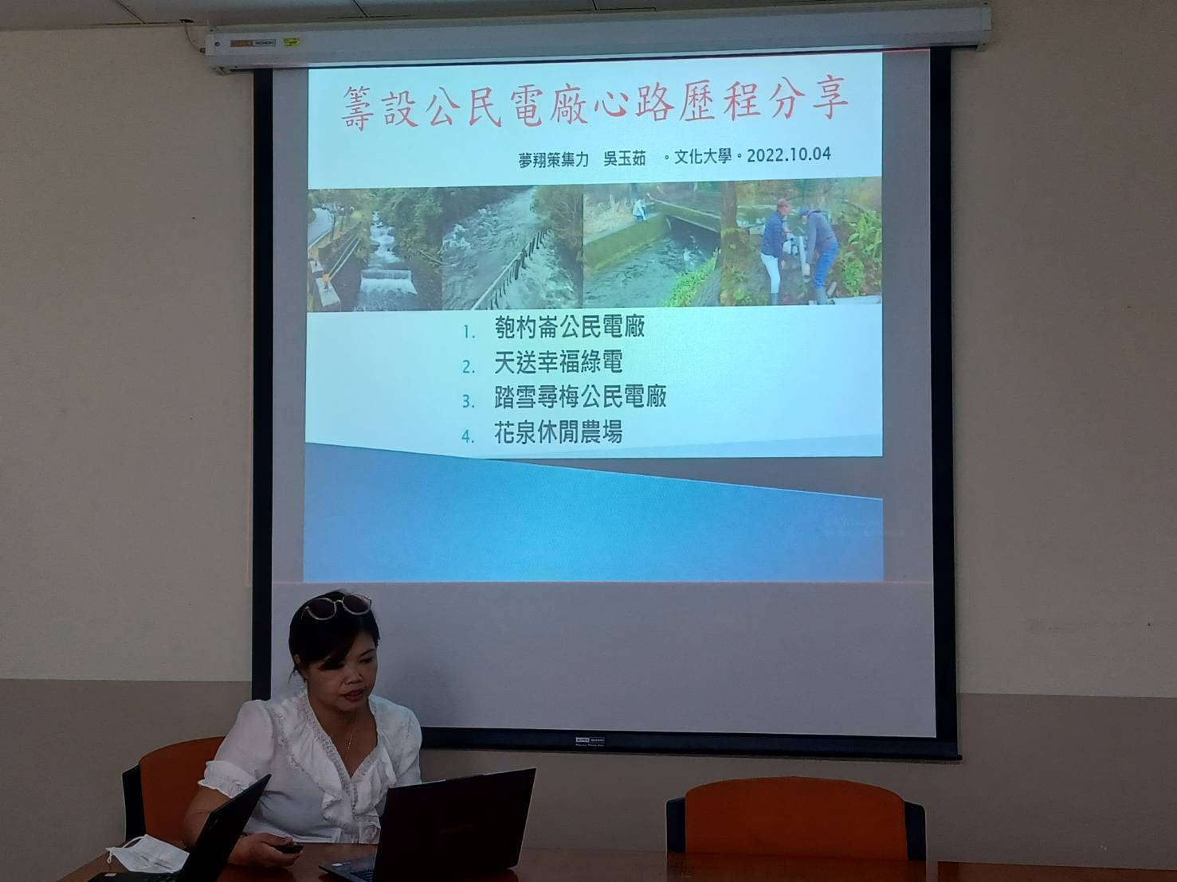 |  | 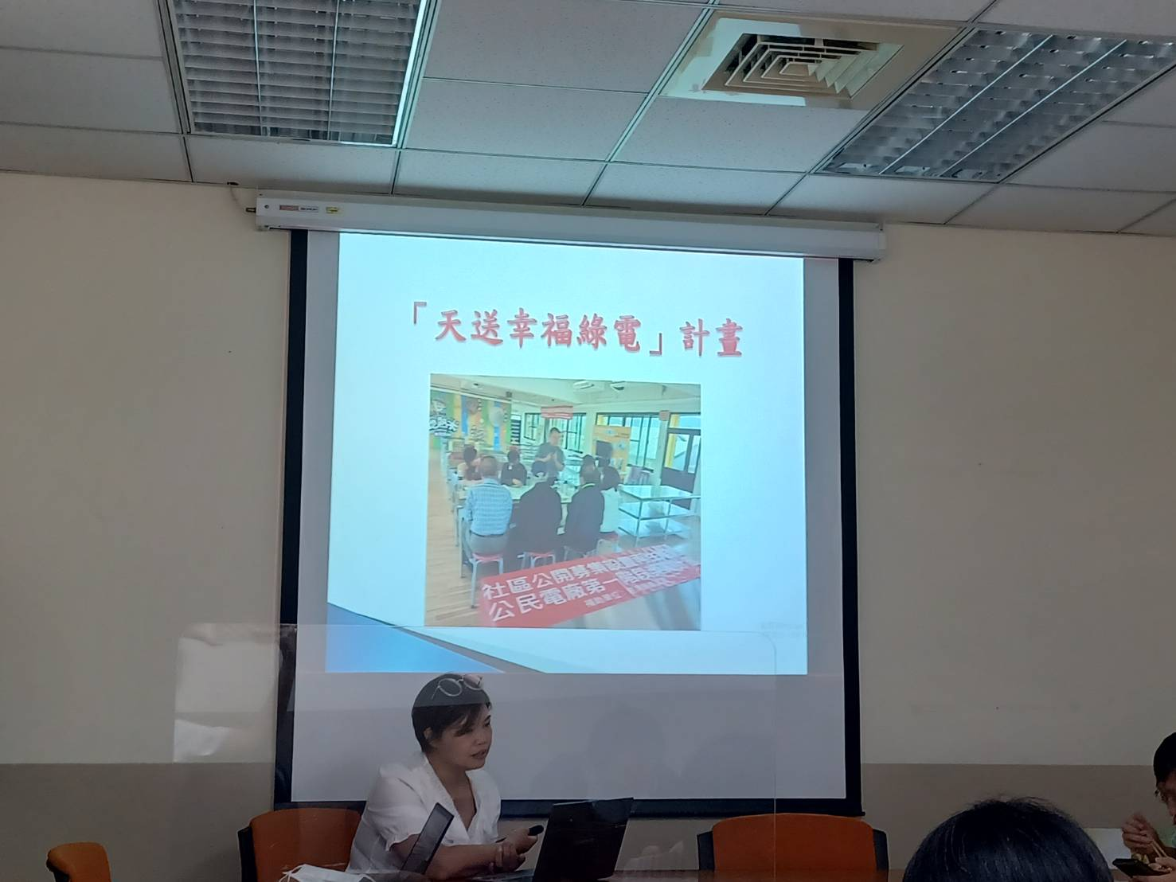
 | 講者分享來歷 |  | 講者分享
 | 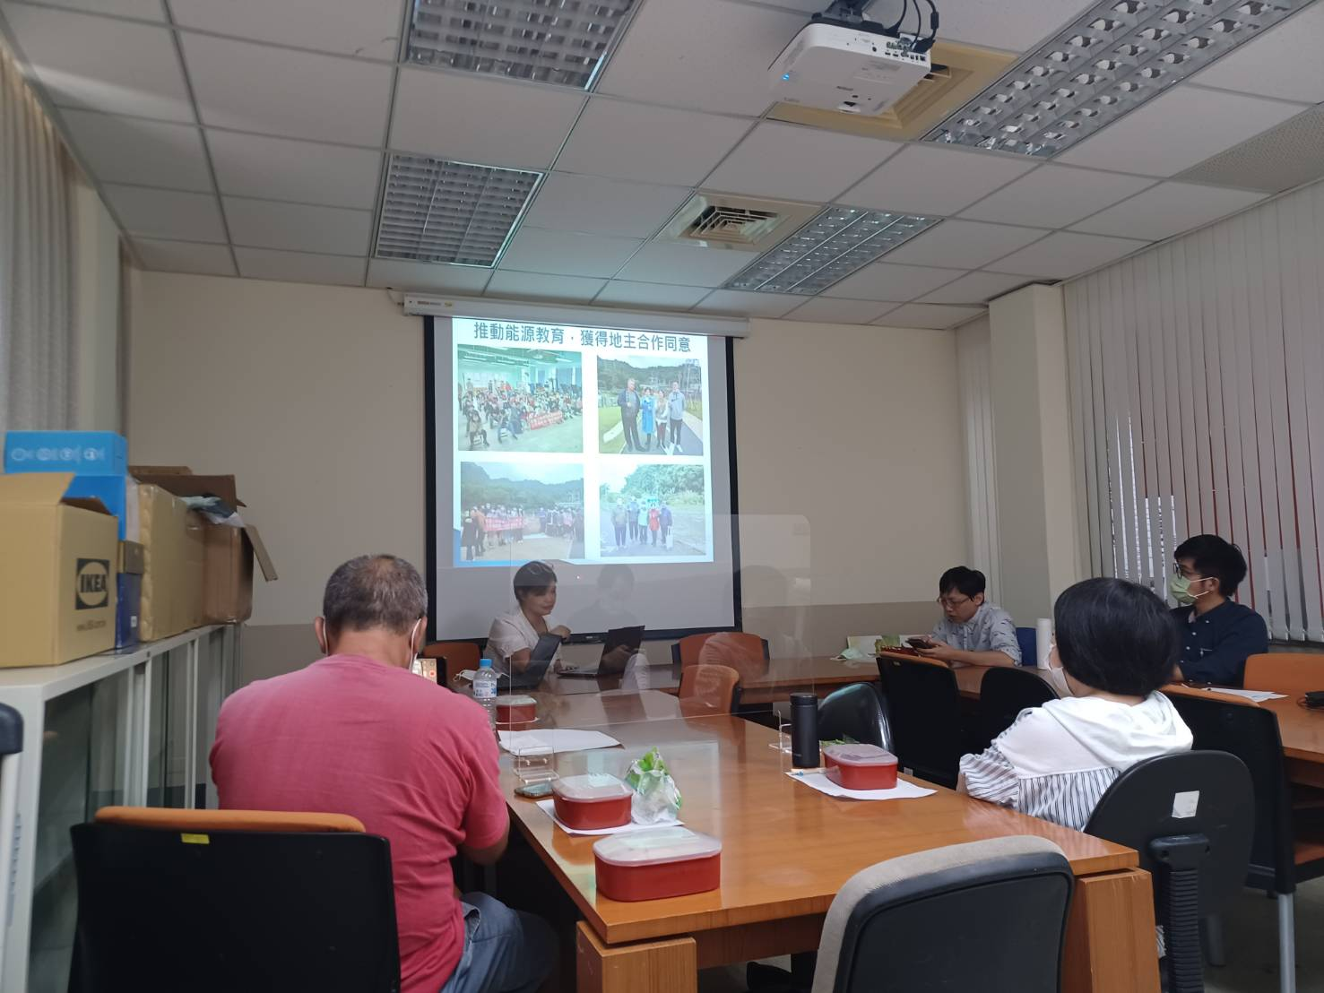 |  | 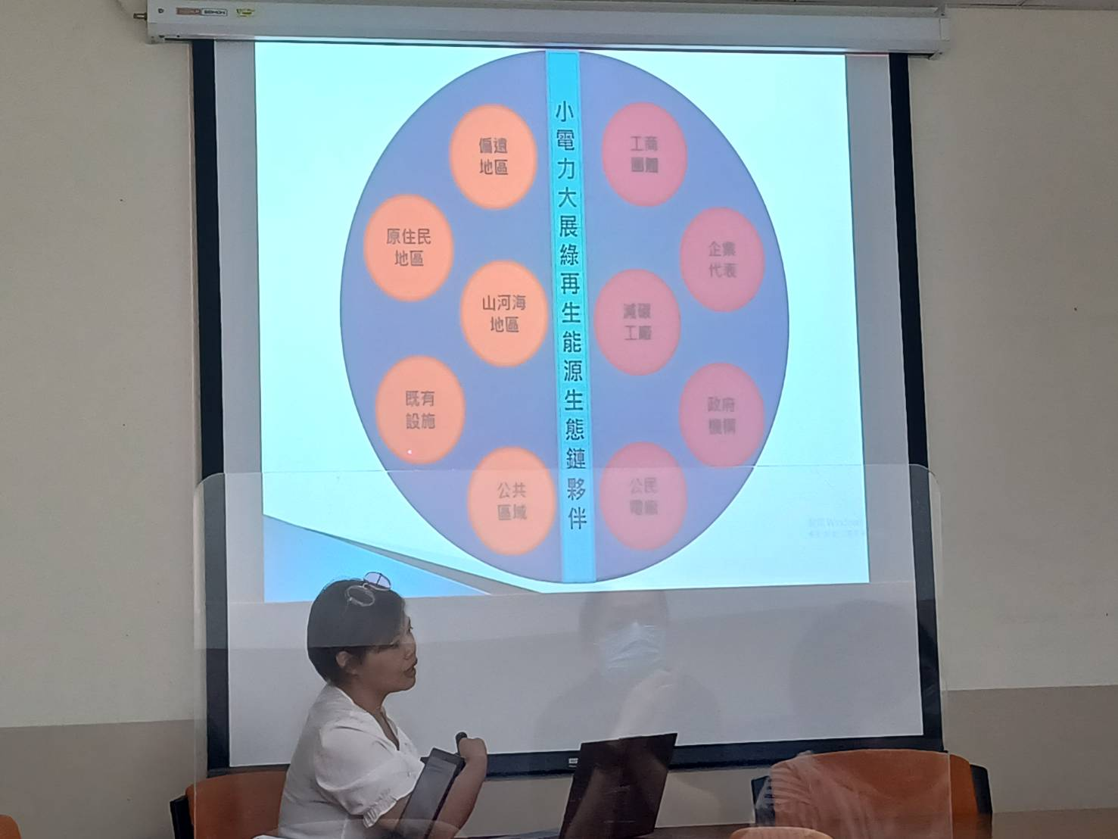
 | 講者分享實地踏察照片 |  | 講者分享再生能源生態鏈
 | 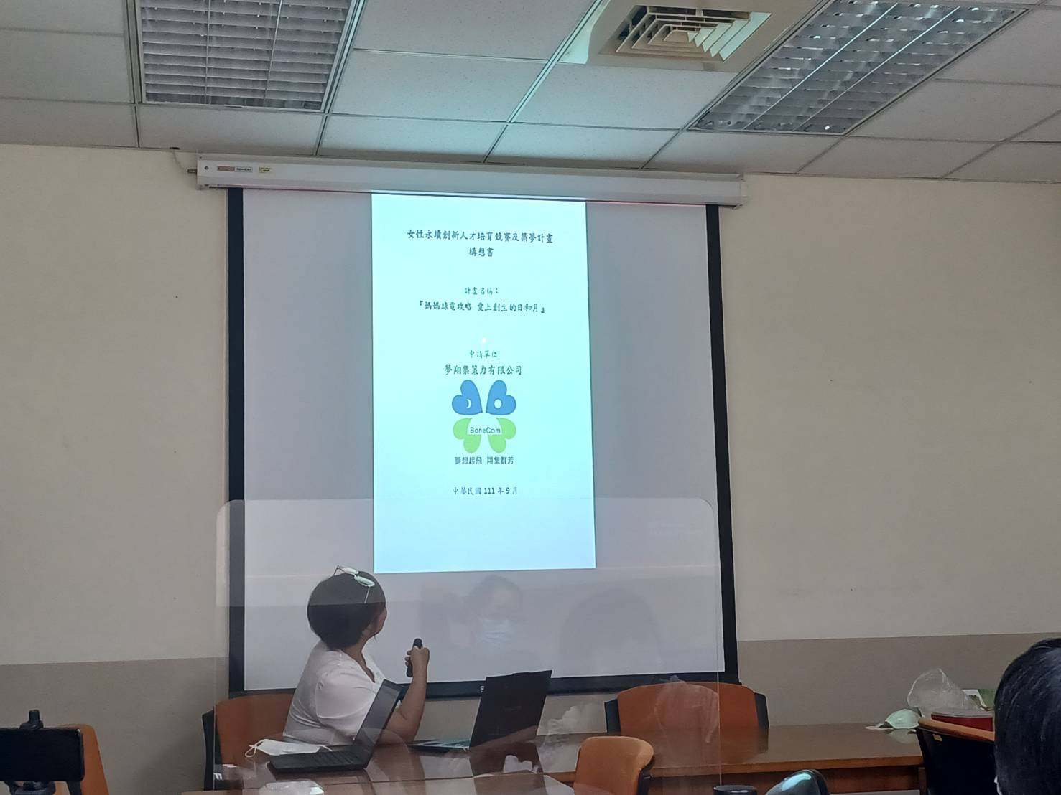 |  | 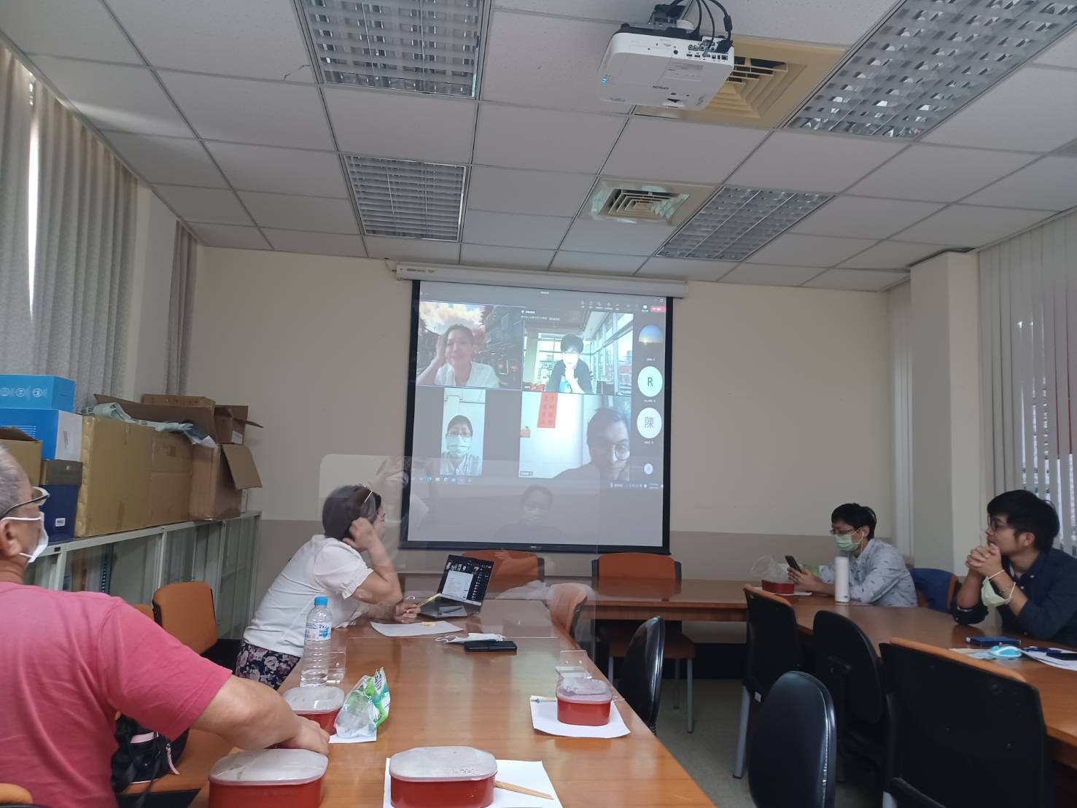
 | 講者分享計畫書 |  | 老師與講者問答
備註 | - 請於每次活動結束後一周內，將相關憑證及本表，併同文宣品、講義資料、簽到單、照片或影音檔等，送交本中心辦理經費核銷。  - 本表如不敷使用，請自行以A4用紙依規格增列欄位，如有相關活動文宣亦請提供。

